Subscribe to DeepL Pro to edit this document.
Visit www.DeepL.com/pro for more information.



Не пропускайте нито един момент.



Благодарим ви, че закупихте регулируемата стойка Nanit. Няма по-добър начин да се възползвате максимално от Nanit от това да го превърнете в преносим фотоапарат.
Въпреки че Multi-Stand позволява на камерата Nanit да бъде по-гъвкава, абонатите на Insights трябва да имат предвид, че проследяването и анализът на съня работят само когато Nanit е поставен на пода или на стената, тъй като нашите интелигентни алгоритми се нуждаят от изглед от височина. за да работи магията си. Мониторингът на движението на дишането е наличен*, когато камерата е поставена на многофункционална стойка.
Ограничена гаранция: nanit.com/legal/warranty
*Изисква се абонамент за Nanit Insights и Breathing Wear (продават се отделно).

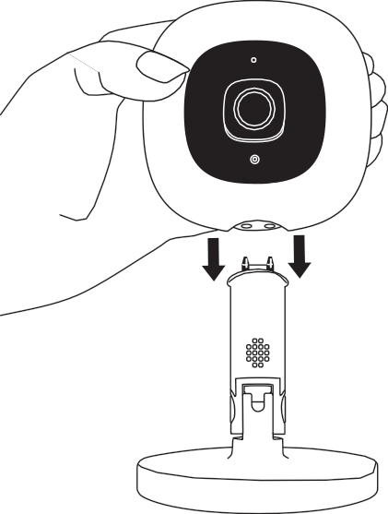
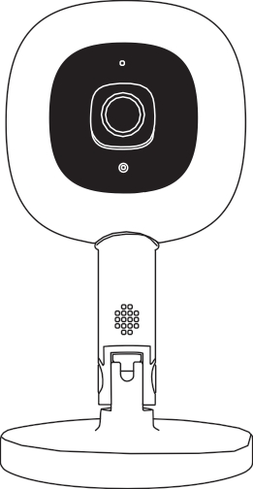
Инструкции

- Извадете камерата Nanit от стенната или подовата стойка
- Вземете фотоапарата си на мултифункционалната стойка
- Свързване на мултифункционалната стойка към стената
- За да го извадите, внимателно издърпайте фотоапарата от държача.
- Сваляне на камерата Nanit от стенния държач или стойката
- Поставете го върху регулируемата стойка
- Свържете регулируемата скоба
- За да извадите фотоапарата, внимателно го издърпайте от държача
- Извадете камерата Nanit от "стенната или подовата стойка".
- Помогнете му с множествена подкрепа
- Свързване на многофункционалната стойка към стената
- За да извадите фотоапарата, внимателно го издърпайте от държача

Безопасност / Sécurité / Seguridad / Seguridad

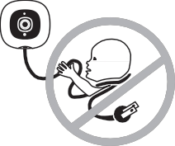

ПРЕДУПРЕЖДЕНИЕ
Опасност от задушаване: Деца, ЗАВЪРЗАНИ с въжета. Дръжте този кабел на недостъпно за деца място (на разстояние повече от 3 фута (0,9 м)).
Този продукт не може да замени надзора на възрастен. Уверете се, че
здравето на детето си, като го преглеждате редовно. Това устройство е предназначено за употреба само на закрито.
Този продукт и неговата опаковка не са играчки. Не позволявайте на децата да си играят с тях.
Използвайте само включеното в комплекта на Nanit захранване с променлив ток.

Съответствие

За пълна информация относно съответствието посетете:
nanit.com/legal/compliance

ЕС ДЕКЛАРАЦИЯ ЗА СЪОТВЕТСТВИЕ
UdiSense, Inc (търговско наименование: Nanit), 244 Fifth Avenue, Suite 2702, New York, NY 10001, декларира, че радиооборудването модел N301 съответства на Директива 2014/53/ЕС.
Пълното съдържание на ЕС декларацията за съответствие, включително честотните ленти на устройството и неговата максимална мощност. radiofrecuencia, е достъпно на следния интернет адрес:
https://www.nanit.com/legal/compliance

ИНФОРМАЦИЯ ЗА ЗАХРАНВАНЕТО

Входно напрежение

Входна честота на променливия ток

Изходно напрежение

Изходен коридор

Изходна мощност

Средна активна ефективност

10% ефективност
зареждане
Консумация на енергия без натоварване

100-240 V 50-60Hz5 V 2.1 A 10.5 W 83.65 %80 .60 %0 .0033 W

ПРЕДУПРЕЖДЕНИЕ ЗА ИЗПОЛЗВАНЕТО НА ТОЗИ ПРОДУКТ
Този продукт е предназначен за употреба само на закрито.

ДЕКЛАРАЦИЯ ЗА ЕКСПОЗИЦИЯ НА РАДИОЧЕСТОТА (RF)
Това устройство трябва да се инсталира и използва на минимално разстояние от 20 cm между устройството и човешкото тяло.


Този символ означава, че продуктът не трябва да се разтоварва като домакински артикул и трябва да се отнесе в подходящ център за рециклиране. Правилното изхвърляне и рециклиране спомага за опазването на природните ресурси, човешкото здраве и околната среда. За повече информация относно изхвърлянето и рециклирането на този продукт се обърнете към местното кметство, към местната служба за изхвърляне на отпадъци
Вашия или на сервиза, в който сте закупили този продукт.



244 5th Ave, Suite 2702 Ню Йорк, NY 10001 САЩ

+1-866-MYNANIT
nanit.com

37-00144-001

MS_QSG2_08_2020

